Ni čas za razvajanje, ampak za vzgajanje

Karantena z otroki: Specialni pedagog Marko Juhant staršem svetuje, da to obdobje izkoristijo za učenje reševanja sporov.

Objavljeno
24. marec 2020 06.00
Posodobljeno
25. marec 2020 09.42

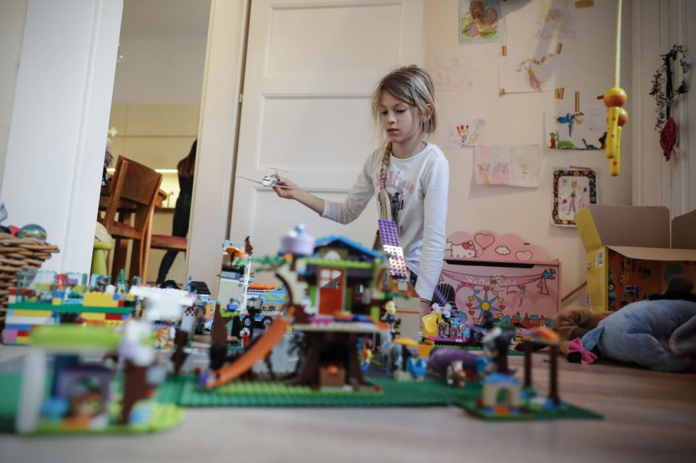

Za najmlajše je omejevanje gibanja in druženja posebno naporno. V mestu je reševanje te zagate lahko kar velik izziv, ugotavlja specialni pedagog.
Foto Uroš Hočevar

Piše: Barbara Hočevar

Ključna je organizacija družine, treba je vzpostaviti strukturo, določiti »železni« urnik in ga dosledno uresničevati. Tako v teh časih izolacije in socialne distance svetuje Marko Juhant, specialni pedagog in strokovnjak za motnje vedenja in osebnosti, ki staršem pravi, da je zdaj priložnost, da se med seboj razvajajo, otroke pa naj skupaj vzgajajo.
Ne glede na to, ali starši delajo od doma – za kar seveda potrebujejo veliko miru – ali ne, morajo vztrajati, da vsi izpolnjujejo naloge, določene z urnikom. »Otrokom je treba jasno sporočiti, da to niso počitnice. Delo poteka, a je drugačno, ker je od doma. Za večino je zahtevnejše, saj ugotavljamo, da je bilo lažje, ko smo se zjutraj odpravili v delovno okolje,« je dejal Juhant.

Ne manj, ampak več dolžnosti

Zdaj imamo končno čas, da uredimo več stvari, ki v normalnem ritmu ostanejo nekako zadaj, meni Juhant, med njimi tudi, da otroke navadimo delati. »Ena od osnovnih otrokovih potreb je imeti občutek nadzora v svojem življenju, da ima vpliv nad tem, kaj se z njim dogaja. V času, ko se nam nikamor ne mudi, imamo priložnost, da otrokom omogočamo, da odraščajo. Odraščajo pa tako, da sprejemajo obveznosti, in ne tako, da dobijo nove pravičke,« je poudaril sogovornik in dodal, da se moramo vsi skupaj zavedati, da so razmere obratne od dopusta oziroma počitnic.

Otroci odraščajo s sprejemanjem obveznosti, ne z novimi pravicami.
Ena od osnovnih otrokovih potreb je imeti občutek nadzora v svojem življenju.
Kaznovanje z molkom je zdaj popolnoma neprimerno.
»Ker moramo biti doma, naj otroci nimajo nobenih popustov glede tega, da bi jim pripadalo več časa za računalnik, telefon ali televizijo. Pogoji za življenje so slabši, kot so bili pred tremi tedni, zato tudi zanje velja več omejitev, ne manj. Četudi se nam smilijo. Grozno je, če se otrok staršem smili, saj z njim ne moreš delati. Ko začnejo starši popuščati, otroci vedo, da je nekaj zelo narobe.«
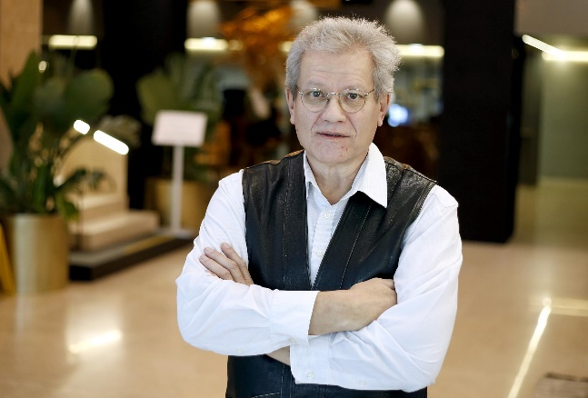

Informacije, ki jih v tej situaciji sliši otrok, so zelo različne in starši morajo biti kot sidro, svetuje Marko Juhant.
Ker nas je več ves čas v istem prostoru, bodo spori pogostejši. Kako jih reševati? »Tako da ne bodo postajali vse hujši, ampak manjši in manj pomembni. Te dni lahko izkoristimo tudi za to, da otroke naučimo, kako se spori rešujejo. Tega se lahko lotimo tudi z igranjem vlog. Postopek je preprost, pokazati jim moramo, kako pomembno je, da se človeka, ki sta v sporu, res slišita,« je opisal. Pogosto se izkaže, da takrat, ko udeležene v sporu vprašamo, naj ponovijo, kar je rekel drugi, odkrijejo, da se ne poslušajo. »Pri učenju urejanja zadev, je prva stvar postopek – da se slišimo, in s tem rešimo že velik del težav. Čutimo olajšanje, da nekdo posluša, kaj nas teži, hkrati pa lažje sprejmemo njegovo mnenje, tudi ko je drugačno od našega.« Za učenje mlajših otrok je uporabnejša simbolna raven.
Otroci naj nimajo nobenih popustov glede tega, da bi jim zdaj pripadlo več časa za računalnik ali televizijo.
Ne glede na to, kakšna so nesoglasja, se ne smemo kujati. »Nekatere matere imajo navado, da otroke kaznujejo z molkom. To zdaj absolutno odpade. Naj si tega ne privoščijo, iz preprostega razloga – ker to sporoča: 'nisi del moje družine' in 'jaz nisem del tvoje družine'«. S tem otroku odrekajo tisto, kar ta hip najbolj potrebuje, in to je ljubezen v teh novih okoliščinah, v katerih se počuti zelo ranljivo. Informacije, ki jih sliši, so zelo različne in starši morajo biti kot sidro. Tudi če ni ravno najboljše sidro, je bolje imeti slabega kot nobenega. Brez sidra nas nevihta nosi sem in tja. Otroci se bodo prilagodili, mogoče bodo tudi preizpraševali odločitve staršev, ne bo pa jih nosilo po vetru.«
Za najmlajše je omejevanje gibanja in druženja posebno naporno. »Po mojem razumevanju izolacije gredo družine, ki, na primer, živijo na vasi, lahko na polje in v gozd, kjer se ne srečujejo z drugimi. V mestu je to lahko precej večji izziv. Če smo vezani na svoje stanovanje, lahko določimo uro za fitnes, se preoblečemo, z lepilnim trakom na tleh zarišemo kvadratke za delovne postaje – na eni delamo počepe, na drugi sklece, na tretji se vrtimo na mestu, na četrti pojemo in tako naprej. Veliko je tudi iger, ob katerih se razgibamo. Če so otroci manjši, pa še vedno velja, da ni boljše igrače, kot je oče, ki se uleže na tla,« je prepričan Marko Juhant.

Nad strah kot nad mortadelo
Kako pa z otroki, ki jih je v teh razmerah strah? »To se rešuje po sistemu mortadele, ki je ne morete pojesti cele naenkrat, lahko pa jo režete na koleščke in potem je hitro zmanjka. Torej – problem narežemo na rezine. Otroku pojasnimo, da res ne vemo, koliko časa bo vse to trajalo, vemo pa, kaj lahko naredimo danes. Manjšega otroka, denimo, peljemo do umivalnika, da si res temeljito umije roke, in mu rečemo: 'Ta trenutek si naredil največ, kar je mogoče za svoje roke, nihče zdaj ne more narediti več kot si ti.' In otrok dobi občutek, da je nekaj vendarle mogoče narediti, nekaj se bo spremenilo. Za šolarje pa, denimo, poiščemo spodbudne novice – na primer, da na Kitajskem pred dnevi ni bilo nobenega novega okuženega. Kitajska je tako velika in ima toliko prebivalcev, a kaže, da se vendarle zadeva izteče in mine. Nas je malo, za eno mestece v primerjavi s Kitajsko, zato bomo tudi mi zmogli,« navaja primere.
Priporoča dejavnosti, ki povezujejo. »Najhujši je občutek, da se ne da nič narediti. Zato zadeve razbiješ na drobne stvari, ki jih lahko opraviš danes, in s tem dobijo popolnoma drugačno sliko, barvo in okus,« je strnil specialni pedagog.

Vir:
https://www.delo.si/novice/slovenija/ni-cas-za-razvajanje-ampak-za-vzgajanje-291843.html, pridobljeno 16. 4. 2020

